НИИСТУ-5
Котлы
Назначение
Котел водогрейный НИИСТУ-5 предназначен для систем водяного отопления и горячего водоснабжения жилых, административных и промышленных объектов с принудительной циркуляцией воды со статическим давлением в системе до 7 кг/см2 и минимальной температурой теплоносителя до 115°С.
Устройство и работа котла
Водогрейный котел НИИСТУ-5 состоит из пакета котла, колосниковой системы, воздуховода, фронта и топки, двух управляемых дымовых шиберов, теплоизоляции, каркаса, запорной и предохранительной арматуры, контрольно измерительных приборов.
Трубная часть котла состоит из крайних, средних и задних секций. Средние секции отопительного котла имеют одинаковое устройство и состоят из одного верхнего коллектора Dy = 100 мм, двух нижних того же диаметра и трех правых и левых Г-образных экранных труб 0,76 х 3 мм. Передняя секция (см. рис.2) состоит из двух частей, верхние коллекторы 12 которых вварены в верхний коллектор 2 отопительного котла, а два нижних 11 для улучшения циркуляции соединены перепускными трубами 13 соответственно с правым и левым нижними коллекторами 9 отопительного котла 5. Верхние и нижние коллекторы правой и левой частей передней секции соединены между собой передними экранными трубами 0,76 х 3 мм.
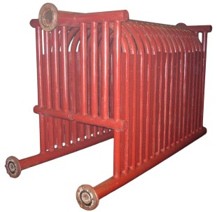

Рис. 1 Поперечный разрез котла НИИСТУ-5
1 - фундамент; 2 - трубы; 3 - газонаправляющие перегородки; 4 - верхний коллектор; 5 - задняя секция; 6 -наружная обмуровка;
7 - колосниковая решетка; 8 - нижние коллекторы; 9 - внутренние стенки обмуровки; 10- дымовые каналы
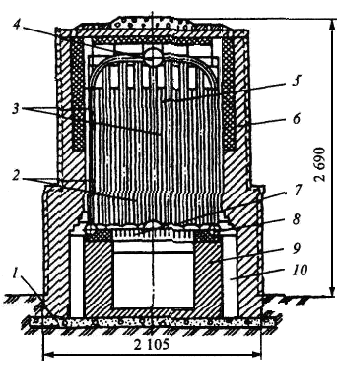

Рис. 2. Трубная часть котла НИИСТУ-5
коллекторы: 1 - выхода воды к потребителю; 2 - верхний; 3 - верхний заднего топочного экрана; 5 - входа воды в котел; 6-нижний заднего топочного экрана; 9 - нижних боковых топочных экранов; 11 - нижние переднего топочного экрана; 12 - верхний переднего топочного экрана.
трубы топочных экранов: 4 - заднего; 7 - бокового; 8 - переднего; 10- клапаны на продувочных линиях; 13 - перепускные трубы.
К вертикальным участкам труб боковых экранов отопительного котла приварены стальные полосы, образующие газонаправляющие перегородки. Такие же полосы приварены к экранным трубам задней секции котла. Средних секций в этих отопительных котлах может быть от двух до пяти.
Металлическая часть отопительного котла, включающая также переднюю и заднюю секции, устанавливается на внутренние стенки фундамента из огнеупорного кирпича. Для лучшего использования поверхности нагрева обмуровка выполняется огнеупорной, а снаружи обкладывается красным кирпичом вокруг котла. Топка отопительного котла (см. рис. 1) размещается под котлом и может быть использована для сжигания различных видов топлива. Дымовые газы из топки поднимаются вверх, омывают газонаправляющие перегородки 3 и по параллельным каналам между трубами опускаются в дымоходы 10 справа и слева.
В конце отопительного котлана дымоходах установлены вертикальные шиберы для регулировки тяги, привод которых осуществляется через тросы впереди котла. Из дымоходов котла дымовые газы поступают в общекотельный дымоход (лежак) и по нему направляются в дымовую трубу. Для создания прямотока в отопительных котлах НИИСТУ-5 в верхнем и нижних коллекторах приварены перегородки. Вода в котел поступает через патрубок на нижнем (верхнем) коллекторе заднего экрана, проходит по отопительному котлу, нагревается и через передний патрубок на верхнем коллекторе направляется в тепловую сеть.

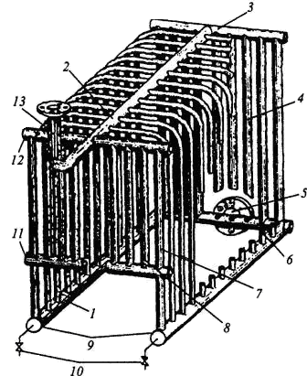
Рис. 3. Продольный разрез котла НИИСТУ-5
Теплоизоляция котла состоит из кирпичной кладки. Кирпичная обмуровка выполняется после монтажа и гидравлического испытания котла.
Каркас служит для надежного крепления обмуровки, фронтов зольника, топки и блоков шибера котла. Он состоит из передней и задней рамы каркаса и шести стальных стержней с гайками и шайбами.
Запорная и предохранительная арматура предназначена для управления и безопасной работы гидравлической системы котла. Она включает входную и выходную задвижки, трехходовой кран, манометр, сливной водопроводный кран муфтовый, сливной запорный вентиль, клапан предохранительный, клапан обратный. Сливной запорный вентиль устанавливается на трубе, соединяющей через заглушки оба нижних коллектора котла и служит для продувки и спуска воды из котла.
Контрольно-измерительные приборы котла должны обязательно состоять из манометра горячей воды, термометра горячей воды, и манометра питательной воды.

Техническая характеристика котла НИИСТУ-5
Наименование показателя | НИИСТУ-5
Объем отапливаемого помещения, м3 | 15000
Номинальная теплопроизводительность, МВт | 0,5
КПД на твердом топливе, % | 72
Температура воды на выходе, 0C | 115
Площадь поверхности нагрева, м2 при:  - 4 секций  - 5 секций  - 6 секций  - 7 секций | 25,2  32,3  39,4  46,5
Габариты трубной части, мм | 3140х1400х1900
Габариты с обмуровкой, мм | 3160х2105х2800
Масса, кг | 1941

Указания мер безопасности
1. Водогрейные котлы ННИСТУ-5 являются объектом повышенной опасности, поэтому их монтаж, подготовка к работе и эксплуатации должны быть организованы в строгом соответствии с настоящей инструкцией, паспортом и действующими «Правилами устройства и безопасной эксплуатации водогрейных котлов и паровых котлов с давлением не свыше 0,7 ати», утвержденных гостехнадзором.
2. К работе с котлом допускаются лица, прошедшие специальную подготовку, инструктаж по мерам безопасности и проведены приказом по организации (учреждению), эксплуатирующей данный котел.
3. Пуск котла в работу допускается после их освидетельствования в соответствии с правилами технического осмотра комиссией предприятия (учреждения), назначенной приказом.
4. Запрещается эксплуатировать неисправные котлы и котлы, в паспортах которых нет разрешения комиссии, сделанного на основании проведенного освидетельствования и технического осмотра.
Подготовка котла к работе
1. Заполните систему водой при открытых задвижках и крана на манометр. При работе системы отопления от других котлов задвижка не открывается, а кран сообщается с атмосферой.
Заполнение котла водой производится до появления течи воды из сигнальной трубы расширительного сосуда или крана (при закрытой задвижке).
2. Проведите сушку обмуровки и изоляции котла. Сушку производить а течение 2—3 дней малым огнем. В качестве топлива применять дрова в метровых плахах. При сушке на трубы с внутренней стороны котла наносится теплоизоляционная мастика толщиной 30—40 мм, состоящая из 70% белой глины и 30% асбеста по весу. После, просушки обмуровки изоляция снимается и удаляется из котла.
3. Проведите освидетельствование и технический осмотр котла согласно разделов VII—VIII «Правил устройства и безопасной эксплуатации водогрейных котлов и паровых котлов давлением не выше 0,7 ати».
4. Проведите балансовые и ремонтно-наладочные испытания котла, выполненные специализированной организацией согласно отдельных методик по наладке отопительных котлов
Порядок работы
1. Порядок включения котла в работу следующий.
- проверить исправность арматуры, манометров, термометров (визуально) и наличие масла в гильзах термометров,
- открыть задвижку, вентиль и в течение 2-3 мин. промыть нижние коллекторы, закрыть вентиль;
- поставить кран на сообщение с атмосферой и убедиться в заполнении котла водой. Установить кран на сообщение с манометром;
- открыть задвижку,
- открыть вентили насоса и включить циркуляционный насос;
- по манометру убедиться, что давление в системе не боллeе7 кг/см2;
- растопить котел и по графику зависимости температуры прямой и обратной воды от температуры наружного воздуха довести температуру прямой воды до требуемой величины,
- следить по термометру и манометру за необходимыми величинами температуры и давления в системе, регулировать подачу топлива и воздуха в котел с коэффициентом избытка воздуха = 1,1 — 1,25 и следить за уровнем воды в расширительном сосуде по контрольной трубке,
- при необходимости производить подпитку в систему воды.
2. Котел должен быть немедленно остановлен в следующих случаях:
a) если температура воды или давление в системе резко повышаются и продолжают расти, несмотря на принимаемые меры (уменьшение подачи топлива, уменьшение тяги и дутья, открытие загрузочной дверцы);
б) если при подпитке системы долго не появляется вода из сигнальной трубки расширителя;
в) при обнаружении повреждения котла с сильной утечкой воды;
г) при взрыве газов в газоходах;
д) при повреждении кладки или обмуровки, угрожающих обвалами, при накаливании до красна элементов котла или каркаса;
е) при горении сажи и частиц топлива газоходах.
3. Порядок остановки котла:
а) на твердом топливе: прекратитьдутьё, открыть загрузочную и зольниковую дверцу, полностью открыть шибера, выгрести уголь из топки и залить водой;
б) на газообразном и жидком топливе: перекрыть подачу топлива, полностью открыть шиберы.

Техническое обслуживание и содержание котла
Содержание и обслуживание котла должно проводиться в соответствии с требованиями раздела VI «Правил устройства и безопасной эксплуатации водогрейных котлов и паровых котлов с давлением не выше 0,7 ати».
В процессе эксплуатации котлы должны подвергаться техническому обслуживанию.

